H.VIII – Decoración cerámica.

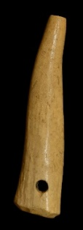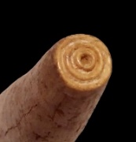  Termes  (MAN Madrid) | 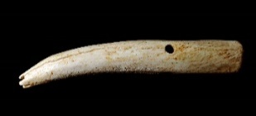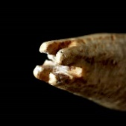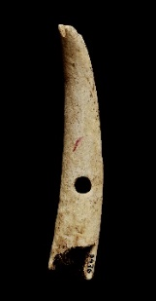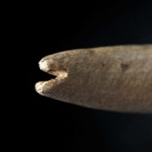  Nvmantia  (Museo de Soria)
Características: Candil de ciervo, al que se le ha quitado la parte rugosa externa, dejando la superficie totalmente lisa. Llevan un orificio que traspasa en la parte más ancha. La punta está cortada y sobre el corte se han practicado dibujos que se aplican posteriormente sobre la cerámica. Hay diferentes modelos: círculos concéntricos, tipo cruz, etc. Son frecuentes en la antigua Celtiberia. Suelen medir entre 9 y 11,5 cm.
Área de hallazgos en Hispania: Termes (Montejo de Tiermes, Soria), Nvmantia (Garray, Soria).
Área de dispersión: No conocemos.
Cronología: Siglo I – III d.C.

Análisis: Se encuentran con frecuencia en Numancia. Los dibujos que practican se pueden apreciar en algunas cerámicas celtibéricas, por lo que interpretamos que su función está relacionada con la impresión sobre cerámica fresca, o con pintura. Estos sellos se realizaron aprovechando los candiles de los ciervos. Son piezas cortas que el artesano podía utilizar con comodidad. El hecho de que se realicen en Asta pone de manifiesto la importancia que este material tenía en la zona, como podemos ver en la amplia elaboración de otros objetos que se recogen en este territorio; entre otros, la colección de mangos de herramienta. Tradición que va a continuar, como hemos podido apreciar, en época romana. Señalar la presencia de un orificio en la zona contraria al área de impresión. Pensamos que tenía la misión de unir varias piezas. Podríamos decir que nos encontramos ante los restos de un muestrario de sellos que se utilizaron fundamentalmente en ornato de las vasijas cerámicas de tradición celtibérica. Privan sobre todo los círculos concéntricos y el tipo cruces. Este tipo de recursos no lo conocemos, por el momento, en otras zonas tanto peninsulares como del resto del Imperio.

Hay un caso que es doble: por un extremo es peine y por el contrario para impresión de círculos.

